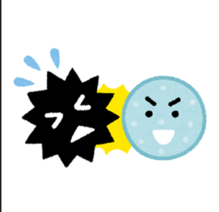がんとその予防①

２年　　組　　　番

　　　　　　　　　　　　　　　　　　　　　　　　　　　　名前：

【めあて】

【メモ】



がんについて

正しく学ぼう！

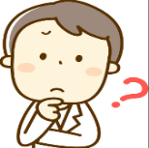

１．がんの原因は何？　　　　　　　　　　　　　２．がんを予防するためにできることを考えよう。

（３つの視点から予防策を考えてみよう）

|  |
| --- |
|  |
|  |
|  |

|  |
| --- |
| ① |
| ② |
| ③ |

【まとめ】

①がんの要因とは・・・

②がんを予防するためには・・・

【振り返り】自分の生活を振り返り、今できること・大人になってできることを考えて書いてみよう。

がんとその予防②

２年　　組　　　番

　　　　　　　　　　　　　　　　　　　　　　　　　　　　名前：

【めあて】

講師　　　　　　　　　　　　先生

【メモ】講師の先生の話を聞いて・・・。



【まとめ】



【振り返り】今日の学習を通して学んだことや自分の生活を振り返って書きましょう。